附表五
雇主僱用身心障礙者初期補助輔導費申請表及收據
填表日期： 年 月 日
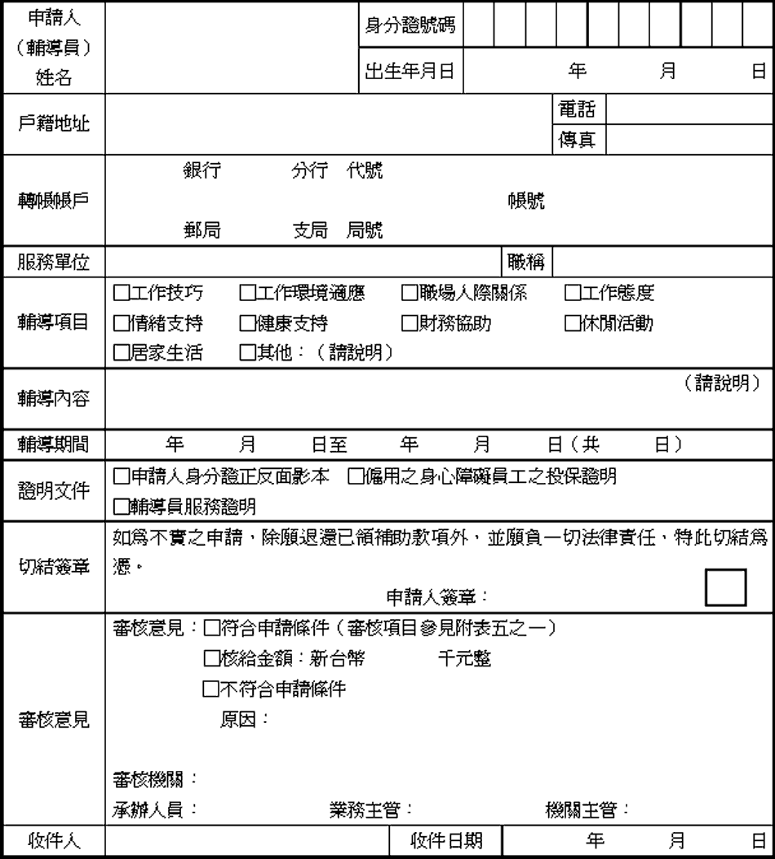
註：審核意見與收件人／日期欄請勿填寫 （請加蓋單位印信或圖記）
附表五之一
雇主僱用身心障礙者初期補助要點輔導費申請審核項目
□申請資格查核無誤 | □輔導之身心障礙員工就業達3個月以上  □申請人為實際輔導之人員
□檢具文件齊全且無誤 | □申請人身分證正反面影本  □僱用之身心障礙員工投保證明  □輔導員服務證明
□申請表填寫完整且無誤 | □申請人姓名、身分證號碼、服務單位及職稱等相關資料填寫  □轉帳帳戶  □輔導項目、內容及期間  □切結簽章

